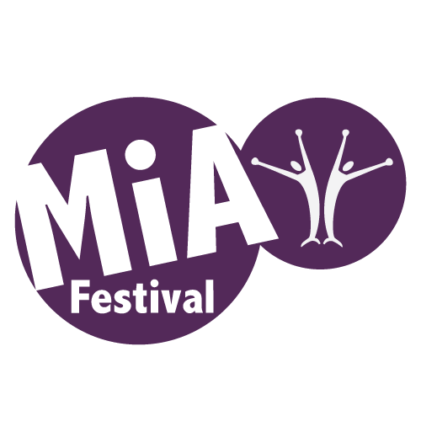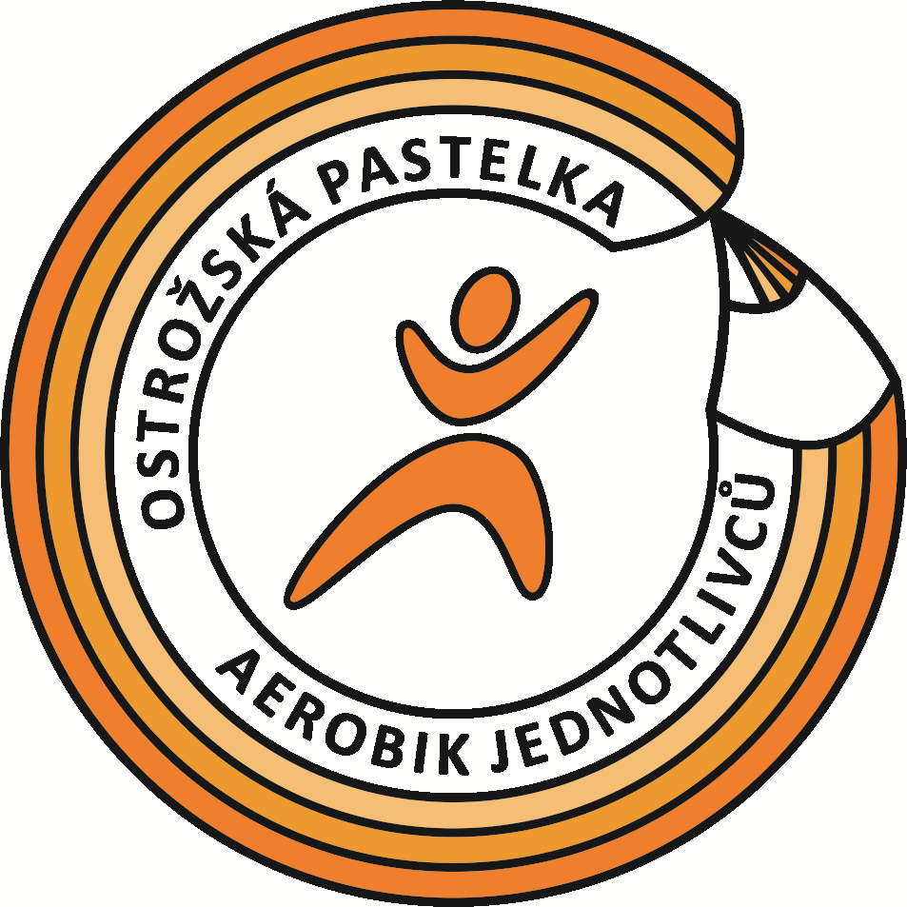

Dům dětí a mládeže Pastelka Uherský Ostroh pořádá soutěž jednotlivců v aerobiku
OSTROŽSKÁ PASTELKA 8. 12. 2018

Soutěž je jedním ze základních kol postupové soutěže Aerobic Tour. Více na www.aerobictour.cz
Termín: 8. 12. 2018
Místo: sportovní hala TJ Lokomotiva Uherský Ostroh
Čas: 8:00 – 13:00 prezence (viz Předběžný časový harmonogram)
9:30 zahájení soutěže
Vstupné: děti 20 Kč, dospělí 80 Kč
Občerstvení: pro soutěžící i diváky bude k dispozici bufet, kde si mohou zakoupit jídlo a pití
Parkování: parkovat lze před halou nebo v blízkém okolí – před zámkem, na náměstí atd.
Kategorie: I. kategorie BABY (do 6 let)
II. kategorie KIDS (7 – 8 let)
III. kategorie CHILDREN (9 – 10 let)
IV. kategorie TEENAGERS (11 – 13 let)
V. kategorie JUNIORS (14 – 17 let)
VI. kategorie SENIORS (18 a více)
Každá kategorie je rozdělena na profi a neprofi
- Rozhodující je věk dítěte v roce konání soutěže
- Za správnost o zařazení do kategorií odpovídá trenér
- Nutná kartička pojištěnce, při registraci může být vyžádána k prokázání věku soutěžícího
- Za dobrý zdravotní stav závodníků zodpovídá přihlašovatel a trenér
- Ochrana osobních údajů účastníků bude zajištěna dle platných předpisů
- Doprovod je odpovědný za chování soutěžících, odpovídá za včasné nástupy závodníků v jednotlivých kategoriích podle časového harmonogramu a pokynů pořadatele a také za to, že se soutěžící budou zdržovat v určených prostorách.
- V šatnách a ostatních prostorech dodržujte prosím pořádek – za poškození majetku nesou účastníci akce plnou odpovědnost.
V průběhu celé akce budou pořizovány video záznamy a fotografie, které budou použity na propagaci akce a DDM na sociálních sítích a na webu DDM. Účastí na této akci souhlasíte s jejich pořizováním. V případě nesouhlasu kontaktujte prosím organizátora akce.

Pravidla:
Neprofi - pravidla
Tato kategorie je určena pro amatérské závodníky, kteří se nevěnují výkonnostnímu aerobiku, nezávodí ani netrénují v registrovaných klubech ČSAE a nejsou zařazeni v jiných soutěžích v kategoriích Profi.
Profi - pravidla
Tato kategorie je určena pro registrované i neregistrované závodníky FISAF a účastníky semifinále a finále mistrovství republiky soutěže v Master class v posledních dvou letech.
Obecná pravidla:
Jednotlivci cvičí dle lektora a snaží se co nejlépe zachytit předvedený pohyb.
V základním kole soutěže jednotlivců budou soutěžit všichni přítomní závodníci, bude zvolena choreografie a hudba příslušná věku soutěžní kategorie.
Při bodování provedení rozhodčí hodnotí techniku a bezpečnost pohybů provedených závodníkem. Forma a bezpečnost pohybů je určována podle toho, zda jsou pohyby kloubů a končetin prováděny kontrolovaně, ve správných liniích a umístění v prostoru. Hodnotí se také správné držení těla, přesnost a rychlost pohybů.
Hodnotí se:
- nasazení, výraz, kontakt s divákem
- pohybová dovednost a připravenost dětí
- držení těla
- technika provedení pohybu
- schopnost a rychlost zachycení předvedeného pohybu
Silové (kliky,..) a flexibilní (provaz, high-leg kick,…) prvky nebudou zařazovány do soutěžních choreografií - týká se to kategorie Komerční aerobik. V případě jejich zařazení z důvodu zatraktivnění soutěže pro diváky, nebudou tyto prvky porotou hodnoceny. U kategorie profi jsou tyto prvky nezbytnou součástí.
Body se snižují např. za:
- poskoky prováděné pouze na špičkách
- přehnané propnutí kolen
- zvedání ramen atd.

PŘEDBĚŽNÝ ČASOVÝ HARMONOGRAM:
PREZENCE: 8:00 – 9:15 I. kategorie BABY (do 6 let)
8:00 – 9:45 II. kategorie KIDS (7 – 8 let)
9:00 – 11:00 III. kategorie CHILDREN (9 – 10 let)
9:00 – 11:00 IV. kategorie TEENAGERS (11 – 13 let)
10:00 – 13:00 V. kategorie JUNIORS (14 – 17 let)
10:00 – 13:00 VI. kategorie SENIORS (18 a více)
9:30 ZAHÁJENÍ SOUTĚŽE
9:45 – 10:00 základní kolo I. kategorie BABY (do 6 let)
10:10 – 10:25 základní kolo II. kategorie KIDS (7 – 8 let)
10:35 – 10:55 finále I. kategorie BABY (do 6 let)
11:10 – 11:30 finále II. kategorie KIDS (7 – 8 let)
11:40 – 12:00 základní kolo III. kategorie CHILDREN (9 – 10 let)
12:00 – 12:20 základní kolo IV. kategorie TEENAGERS (11 – 13 let)
12:30 – 13:00 vyhlášení výsledků I. kategorie BABY a II. kategorie KIDS
13:00 – 13:20 finále III. kategorie CHILDREN (9 – 10 let)
13:30 – 13:50 finále IV. kategorie TEENAGERS (11 – 13 let)
14:00 – 14:25 základní kolo V. kategorie JUNIORS (14 – 17 let)
14:35 – 14:55 základní kolo VI. kategorie SENIORS (18 a více)
15:00 – 15:30 Vyhlášení výsledků III. kategorie CHILDREN a IV. kategorie TEENAGERS
15:40 – 16:00 finále V. kategorie JUNIORS (14 – 17 let)
16:10 – 16:30 finále VI. kategorie SENIORS (18 a více)
16:40 Vyhlášení výsledků V. kategorie JUNIORS a VI. kategorie SENIORS
17:00 přibližný čas ukončení soutěže ukončení soutěže
/čas ukončení soutěže je orientační, záleží na počtu přihlášených /

Cvičební povrch: parkety
Startovné: Startovné je ve výši 100 Kč /osobu/. V případě zaslání přihlášky po termínu nebo přihlášení na místě se startovné navyšuje na 150 Kč /osobu/ start.
Na 10 dětí trenérský vstup zdarma
Ceny: Vyhlášeno bude vždy prvních šest nejlepších závodníků. První tři nejlepší v jednotlivých kategoriích dostanou diplomy, medaile a věcné ceny. Každý účastník dostane malou odměnu.
Šatny: K dispozici budou 3 šatny + gymnastický sál – prosím nenechávejte si v šatnách žádné cennosti – neručíme za ztráty!

Přihlášky zasílejte nejpozději do 30. 11. 2018! Dodržte prosím termín zaslání přihlášek.
Kontaktní osoba: Veronika Omelková
e-mail: omelkova@ddmpastelka.cz,omelkova.veronika@seznam.cz,
tel.: 728 251 452
www.ddmpastelka.cz
POTVRDÍM VÁM PŘIJETÍ VAŠICH PŘIHLÁŠEK.
Když se tak nestane, přihláška nedorazila, proto prosím, zašlete přihlášku znovu!!!
TĚŠÍME SE NA VIDĚNOU!
Za DDM Pastelka Uherský Ostroh
Veronika Omelková,
vedoucí sportovního oddělení

